**江苏省仪征中学2023-2024学年度第一学期高三语文学科导学案**

**变换句式 第二课时**

研制人：王颖 审核人：周建芸

班级 姓名 学号 授课日期：

**本课在课程标准中的表述：**

现代汉语表情达意有丰富的句式可供选择，不同的句式表达，其效果肯定会有所区别。2023年新高考试卷中“句式”关键词的出现，意味着对“句式表达”这一基本的语言技能的重视。当然，在新课改新高考的大背景下，“句式表达”单独设题考查可能性不大，而是设置一定的情境，与其他考点一起综合考查。

因此，复习时要以“句式表达”为中心，掌握常见句式的特点及表达效果，以及一些句式变换技巧。

1. **内容导读**

长变短：把句子主干抽出来独立成句，修饰成分如定、状语等独立出来成句。

变换句式

变换

语言风格互换

重组

句子结构重组

长短句互换

整散句互换

短变长：选一基本句作把主干，将其他句子内容转化成修饰成分加入基本句。

散变整：确定一基准句为标准，改造其他句子，使各句语法结构相同或相似。

整变散：将各句重复使用的词语去掉，并重新组合为长短不齐的句子。

在不改变原意的情况下，为适应不同的语境和交际需要，将各自不同的语言特点、风格进行转换。

多是改变句子的开头或改变陈述对象，在不改变原意的情况下，对句子进行重新组合，重新表述。

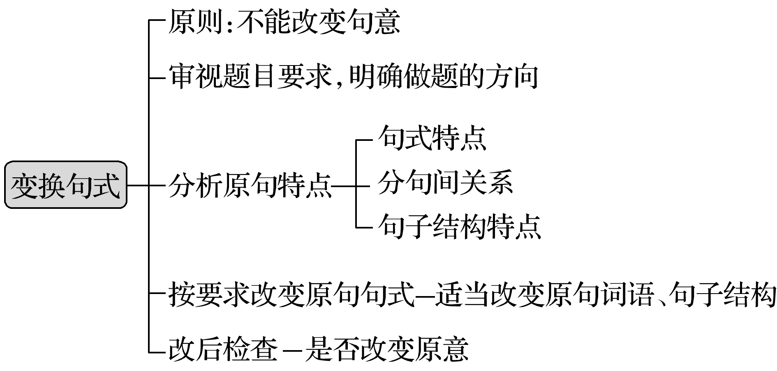

**二、素养导航**

1.通过真题与典题，明确变换句式的命题特点和题型模式。

2.自主学习与合作探究相结合，进一步掌握相应的解题技巧，切实提高答题能力。

**江苏省仪征中学2022-2023学年度第二学期高二语文学科作业**

**变换句式 第二课时**

研制人：王颖 审核人：周建芸

班级 姓名 学号 时间： 作业时长：45分钟

**一、巩固导练**

（一）长句与短句变换

1.长句变短句

将下面一个长句变换成三个句子。(可适当增减词语，需保留全部信息，语意连贯)

王力先生认为，中国旧体诗的音乐美分为以音步、平仄相间构成的抑扬美和以同韵字来来回回的重复构成的回环美。

2.短句变长句

从下列材料中选取必要的信息，为“心理咨询”下定义。

①心理咨询是给咨询对象以帮助、启发和教育的活动。

②这种活动必须运用心理学的理论、知识和方法来进行。

③这种活动通过言语、文字或其他信息传播媒介来达到咨询目的。

1. 整句与散句变换

3.散句变整句

改写语段中画横线的句子，使之句式一致，本体、喻体搭配合理。(可调整语序、增删个别词语)

我常常趴在檐下听雨。雨声轻灵，是微风里孩子们温暖的耳语；雨声像山沟里柳阴下激石的溪水般清脆；雨声舒缓得像黄昏里泉苔上栖息的蜻蜓的翅膀。那种特别的感觉一声一声圈占了我的心，滴进我的回忆……

4.整句变散句

将下面画线整句改为散句。

尽管他们来自不同的地区，尽管他们彼此不相识，尽管他们的性格有所不同，但共同的语言却把他们紧紧地连在一起。

**二、拓展导练**

【2022年新高考Ⅰ卷】

20世纪60年代，栾恩杰到第七机械工业部工作后参与的第一个重大任务就是我国潜地导弹“巨浪一号”的研制，潜地导弹作为秘密武器。在欧美国家是秘而不宣的国防项目，鲜有资料可供借鉴。在没有国外技术援助、自身又缺乏技术力量的情况下，整个团队按照先在陆上发射台发射、再把导弹装进发射筒以模拟水下发射环境、最后进行潜艇发射的规划开始了“巨浪一号”的研制攻关。这三步被称为“台、简、艇”，但每一步都失败过。

5.请将文中画横线的部分改成几个较短的语句。可以改变语序、少量增删词语，但不得改变原意。(4分)

【2021年新高考Ⅱ卷】

中国画讲究虚实相生的意境美。老舍曾请齐白石以“蛙声十里出山泉”为题作画。十里蛙声,如何入画?潺潺山泉,如何表达?白石老人思考良久,终于画成了一幅经典之作:六尾蝌蚪在山峦映衬下的山涧内的乱石之中不断涌出的潺潺清泉里摇曳着尾巴顺流而下。看过此画的人无不拍案叫绝。

6.文中画横线处是个长句，请改成几个较短的语句。可以改变语序、少量增删词语，但不得改变原意。(5分)

7.将下面的长句改成4个语意连贯的短句，要求不得改变原意，可以添加必要的词语。

丽达实业总公司批准了财务部部门经理免除王阳因被诬告违反费用支出制度而被取消由于一年来工作成绩突出而被准予晋升一级工资的处罚的请示。

8.把下面这个长句改写成几个较短的句子，可以改变语序，增删词语，但不得改变原意。

所谓政策性银行系指那些多由政府创立、参股或保证的，不以营利为目的，专门为贯彻、配合政府社会经济政策或意图，在特定的业务领域内，直接或间接地从事政策性融资活动，充当政府发展经济、促进社会进步、进行宏观经济管理工具的金融机构。

★**三、选做题**

9.请将文中第一段话改成几个较短的语句。可以改变语序、少量增删词语，但不得改变原意。（4 分）

曾经的新东方老师董宇辉，凭借自己的能力实现个人转型，把在线直播变成“课堂”，同时激发“粉丝磁场”，成为了直播带货乃至短视频界的一股清流。

10.把画横线的句子由一个散句改写成一个整句。

白居易的诗以题材广泛，形式多样、语言平易、通俗易懂等特点，为妇孺皆知，享誉中外，影响巨大。他秉持的“文章合为时而著，歌诗合为事而作”，被历代文人奉为座右铭。

11.请将文中画线的部分改成一个长句，可以改变语序、少量增删词语，但不得改变原意。（4分）

随后，多毛类和甲壳类动物会蹑手蹑脚地聚拢过来，它们直接利用鲸骨及附近营养丰富的沉积物生活，快速繁殖、扩张。慢慢地，鲸的身体在深海厌氧分解过程中释放出硫化物，依赖硫化物生活的细菌将其转化为有机质，造就了庞大的生物群落。

12.请从句式和词语选用的角度，简要分析文中画线语句的表达特色。（4分）

千百年来这里人文璀璨，千百年后依旧风雅浪漫。盛夏的青果巷里，翠绿的藤萝蜿蜒于粉墙黛瓦，与深邃的夜幕、星星点点的灯光交织成静谧的背景，依巷流淌的南市河水倒映出皎月，安详地听着堤岸上的欢声笑语。

**四、补充练习**

相对于世俗生活而言，诗是圣洁而温婉的。一旦命运将人们抛进阴森暗淡的沟壑中，也许只有诗才能带领人们走出狭小阴沉的天地，引导人们步入骄子阵营和强者行列。对梦想的坚持和对希望的期许，正是诗的力量和诗的功效。诗，坚定地挺立在时代前沿、矗立在生活高地，观测和记录着社会的风霜雨雪，审视和铭刻着时代的阴晴圆缺。

13.文中画波浪线的句子与“诗，坚定地立在时代前沿和生活高地，观测和记录着社会的种种艰难，审视和铭刻着时代的种种变化”相比，从语义上看二者基本相同，但画波浪线的句子表达效果更好，为什么？（5分）

14.请把下面赞美“农民工”的散句改写成一组排比句，可以适当删减个别词语，但不能改变原意。

一座座高楼大厦，是他们用勤劳的双手建筑起来的，那是城市形象最朴实厚重的底色;他们满腔的激情是城市文化最真挚深沉的心声，喷涌着一首首打工诗歌;他们用全部的才智书写着一篇篇创业传奇，那是城市精神最鲜活清澈的源泉。